

SO ERHÖHEN SIE DIE GRAVURTIEFE

SCHALTEN SIE DAS GERÄT EIN UND WARTEN SIE AUF DEN STARTBILDSCHIRM. DRÜCKEN  SIE UND DANN  "ANPASSEN".

GEBEN SIE DAS PASSWORT "1234" EIN UND DRÜCKEN SIE 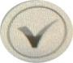

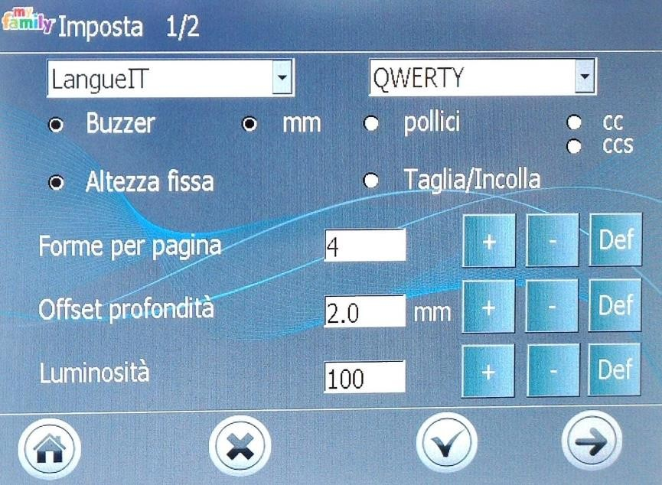DIESER BILDSCHIRM WIRD ANGEZEIGT:

UM DIE TIEFE ZU ERHÖHEN, DRÜCKEN SIE RECHTS NEBEN "TIEFENVERSATZ" **+**, BIS SICH DIE ZAHL NICHT MEHR ÄNDERT



PRESSE UND PRESSE Bild mit Text, Monitor, Schwarz, Silber Automatisch generierte Beschreibung , UM ZUR STARTSEITE ZURÜCKZUKEHREN.

**DER PROZESS IST ABGESCHLOSSEN!**